報道関係者各位
2026年6月17日
株式会社アカベコランド
PRESS RELEASE

愛されて50年。県民のソウルドリンク「酪王カフェオレ」が立体シールに
〜 50th記念デザイン入り「酪王協同乳業クリスタルシール Volume.2」、6月22日（月）より予約受付開始 〜
会津の縁起物「赤べこ」を軸にしたオリジナル雑貨を展開する株式会社アカベコランド（福島県会津若松市）は、福島県を代表する乳業メーカー・酪王協同乳業とコラボレーションした「クリスタルシール」の第2弾として、「酪王協同乳業クリスタルシール Volume.2」を、2026年6月22日（月）より自社オンラインストア（akabekoland.buyshop.jp）にて予約受付を開始いたしました。発送は7月中旬より、ご予約分から順次行います。
第2弾の主役は、1976年の発売以来、福島県民に愛され続け、2026年に発売50周年を迎えた「酪王カフェオレ」。あの懐かしい紙パックや「ハイ・カフェオレ」のパッケージが、ぷっくり立体的なクリスタル素材にホログラムの輝きを重ねて、見ているだけで気分が上がるシールに仕上がりました。50周年を記念したアニバーサリーロゴや、コーヒー器具・コーヒー豆をあしらった“喫茶気分”のデザインも収録。「カフェオレといえば酪王」という福島の食文化を、手のひらサイズで楽しめる一枚です。
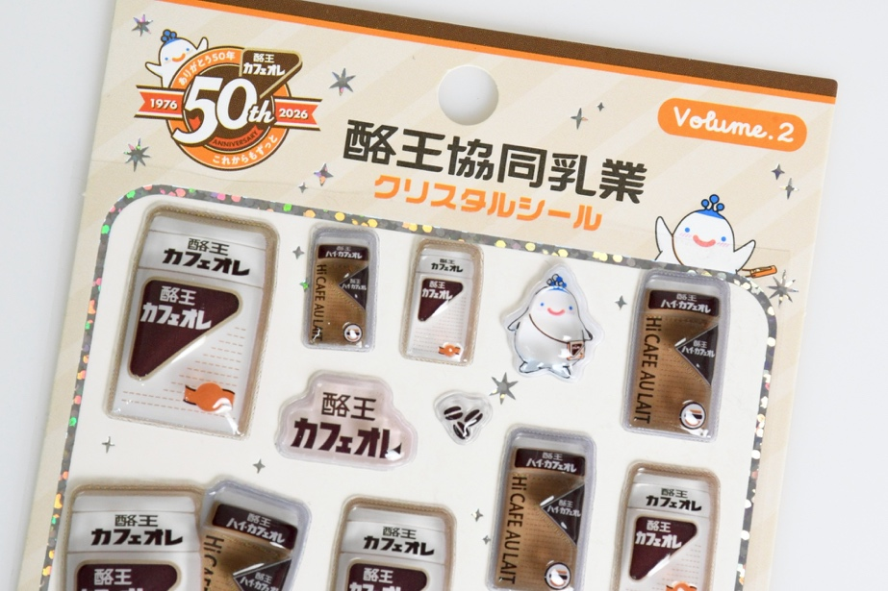
商品ラインナップ
【酪王協同乳業クリスタルシール Volume.2／カフェオレ】
1976年発売のロングセラー「酪王カフェオレ」と、コク深い「ハイ・カフェオレ」のパッケージを、大小さまざまなサイズでぎっしり詰め込んだ“カフェオレ尽くし”のシートです。おなじみの紙パック型はもちろん、「酪王カフェオレ」「ハイ・カフェオレ」のロゴプレート、ぽってり可愛いコーヒーカップとサイフォン、コーヒー豆まで、喫茶気分が高まるモチーフが満載です。
シートの主役は、発売50周年を記念した「50th アニバーサリーロゴ」シール。1976→2026の歩みを刻んだスペシャルデザインに加え、酪王協同乳業オリジナルキャラクター「らっくー」がひょっこり顔を出した限定カットも収録しました。透明感のあるクリスタル素材は、光に当たるとキラキラと輝き、手帳やスマホ、お手紙のデコレーションにぴったりです。
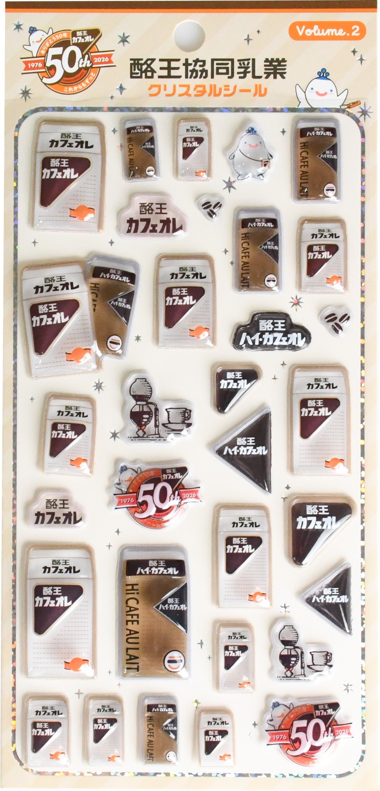
商品概要
商品名 | 酪王協同乳業クリスタルシール Volume.2
価格 | 1枚 660円（税込）
素材・仕様 | ぷっくり立体クリスタル素材／ホログラム枠／台紙付き・個包装
収録デザイン | 酪王カフェオレ／ハイ・カフェオレ／紙パック／ロゴプレート／コーヒーカップ・サイフォン／コーヒー豆／50thアニバーサリーロゴ／酪王協同乳業オリジナルキャラクター ほか
予約受付開始 | 2026年6月22日（月）〜
発送時期 | 2026年7月中旬〜（ご予約分より順次発送）
販売チャネル | アカベコランド公式オンラインストア（akabekoland.buyshop.jp）
購入URL | https://akabekoland.buyshop.jp/items/147429179
※発送日はアカベコランド公式X（@akabeko_land）にてお知らせします。
※予約商品と通常販売商品は発送時期が異なるため、同梱発送は承れません。
会社概要
社名 | 株式会社アカベコランド
所在地 | 福島県会津若松市七日町８−４
事業内容 | 赤べこをモチーフにした体験型小売・オリジナル雑貨の企画製造販売
本件に関する報道関係者からのお問い合わせ先
株式会社アカベコランド 広報担当：渡辺 高章
TEL：090-8928-4361／ E-mail：takaaki-watanabe@hanjiro.co.jp
公式X：https://x.com/akabeko_land

